ADI -SOYADI : SINIF- NUMARA :

2016- 2017 FEN BİLİMLERİ DERSİ 7. SINIF II. DÖNEM I.SINAV SORULARI

**1)** 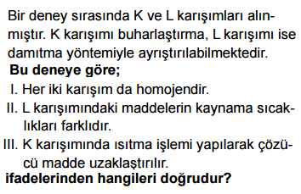

**CEVAP:**

**2)** 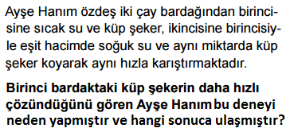

**CEVAP:**

**3)**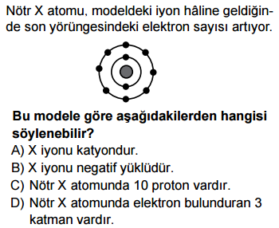

**4)** 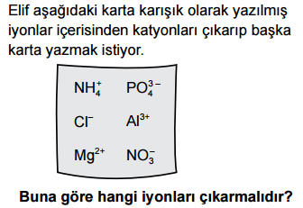

**CEVAP:**

**5)** 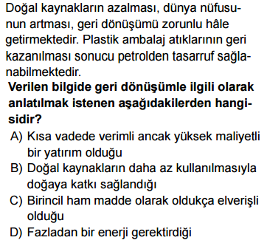

**6)** 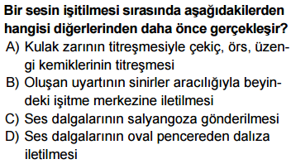

**7)** 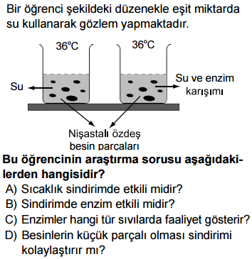

**8)** 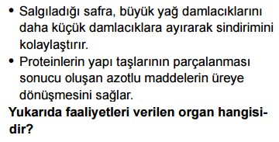

**CEVAP:**

**9)** 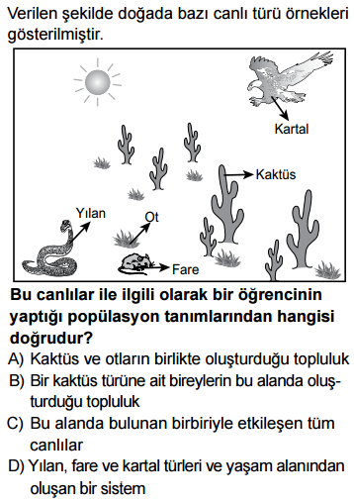

**10)** 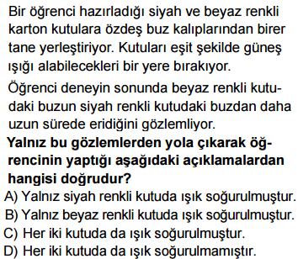

**11)** 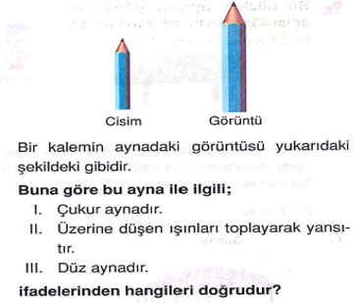

**CEVAP:**

**12)** Elementlerin sembollerini ve sembolü verilen elementlerin isimlerini yazınız

**Alüminyum F**

**Bor Cl**

**Neon Li**

**Kükürt P**

**Azot Cu**

**13)** 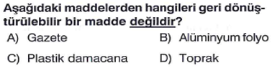

**14)** 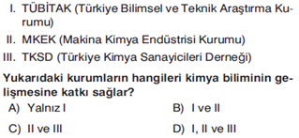

**15)** 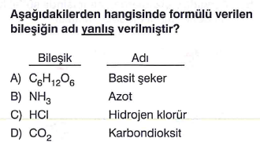

**16)** 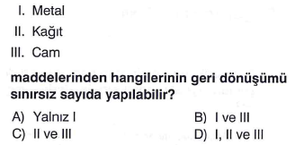

**17)** 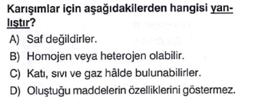

**18)** Oksijen **(** ) ve Silisyum **()** elementlerinin elektronlarını katmalarına dağıtınız

**19)**

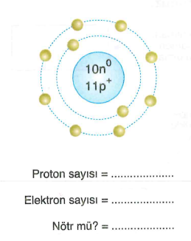

**20)**

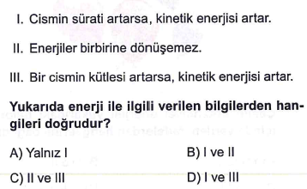

**21)** 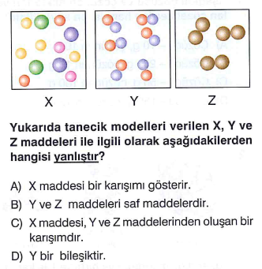

**22)** 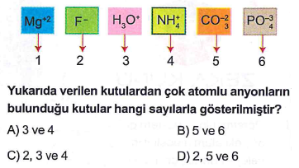

**23)** 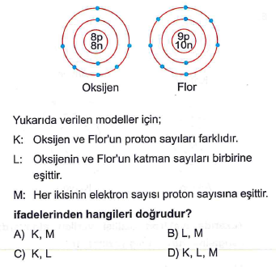

**24)**

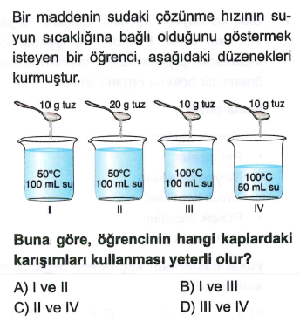

**25)** 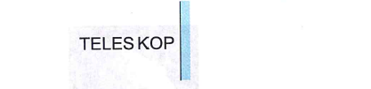

Yazının düzlem aynadaki görüntüsü nasıldır?